
Subag Humas dan TU
BPK Pwk. Prov. Sulawesi Tengah
Tahun :
2 | 0 | 1 | 6
Bulan :
1 | 2 | 3 | 4 | 5 | 6 | 7 | 8 | 9 | 10 | 11 | 12
Tanggal :
1 | 2 | 3 | 4 | 5 | 6 | 7 | 8 | 9 | 10 | 11 | 12 | 13 | 14 | 15 | 16
17 | 18 | 19 | 20 | 21 | 22 | 23 | 24 | 25 | 26 | 27 | 28 | 29 | 30 | 31
MEDIA
Metro Sulawesi
Entitas :
Provinsi | Palu | Donggala | Tolitoli | Buol | Sigi | Morowali Utara | Parigi Moutong | Poso | Morowali | Tojo Una-una | Banggai | Banggai Kepulauan | Banggai Laut
Cudi Sebut Kasus Bansos Syarat Kepentingan Politik
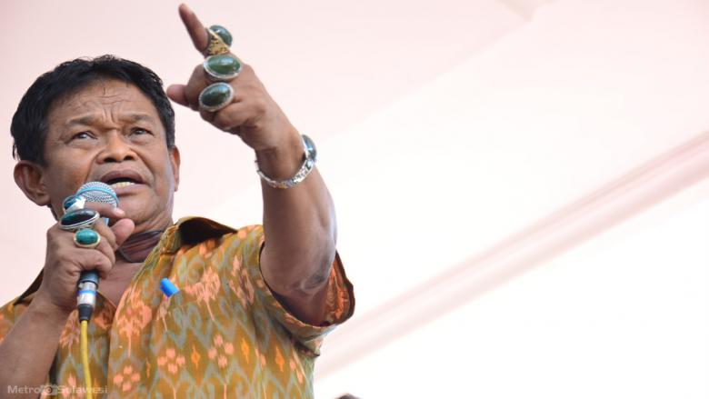

Palu, Metrosulawesi.com - Mantan Walikota Palu, Rusdy Mastura, buka bicara terkait pengelolaan dana bansos dan hibah tahun 2015, yang saat ini tengah dalam penyelidikan pihak Kejaksaan Negeri (Kejari) Palu. Mantan Cagub Sulteng itu, percaya kasus itu syarat dengan muatan politik.

“Persoalan ini jelas ada unsur politiknya. Tapi tidak apa-apa. Saya siap menghadapinya,” tegasnya menjawab pertanyaan Metrosulawesi, Jumat 3 Juni 2016.

Cudi panggilan akrabnya mengatakan, mekanisme penyaluran dana bansos dan hibah pada tahun anggaran 2015 di Palu, sudah sesuai dengan aturan. Dengan begitu katanya, tidak ada persoalan dalam pengelolaan kedua dana tersebut.

“Tapi, karena kental muatan politiknya, membuat seolah-olah penyaluran bansos dan hibah pada tahun anggaran 2015 bermasalah,” jelasnya.

“Walaupun sebetulnya ini tidak bermasalah, namun penegakan hukum tetap dilakukan oleh pihak Kejari. karena menindaklanjuti laporan yang masuk. Sehingga tidak ada yang keliru dalam proses hukum ini,” tambahnya.

Terkait dengan ketidakhadirannya memenuhi panggilan Kejari pada pekan lalu, Cudi mengakui bahwa dirinya kala itu ada urusan yang harus ia kerjakan. Olehnya, jika dirinya kembali dipanggil oleh penyidik Kejari, ia siap datang untuk memberikan penjelasan terkait mekanisme penyaluran dana bansos dan hibah kota Palu itu.

“Cudi tidak pernah takut dipenjara. Jadi kalau mau dipenjara silakan. Kalau memang saya salah,” ujarnya.

Sementara itu, Kepala Seksi (Kasi) Tindak Pidana Khusus Kejari Palu, Efrivel menyatakan, bahwa pengelolaan dana Bansos dan Hibah tahun Kota Palu tahun 2015 diduga melanggar Peraturan Menteri Dalam Negeri (Permendagri) Nomor 32 Tahun 2011 dan Permendagri Nomor 39 Tahun 2012.

"Mereka bekerja tidak sesuai petunjuk teknis (juknis) pengelolaan dana bansos dan dana dana hibah," katanya.

Dana Bansos dan hibah kota Palu bersumber dari APBD dan APBD Perubahan Kota Palu tahun 2015 dengan rincian sebagai berikut, yakni dana Bansos tahun 2015 kurang lebih senilai Rp7 miliar dan dana hibah kurang lebih senilai Rp 33 miliar.

Editor : Udin Salim

